**Impact des ROI dans le streaming vidéo**

Encadrant : **Olivier FOURMAUX**

Etudiants : **Sonia LOUNIS, Fabien MANSON et Alexandre MAZARS**

Table des matières

1 Cahier des charges 2

1.1 Présentation du projet 2

1.2 Objectif du projet 2

1.3 Contexte du projet 2

1.4 Contraintes liées au projet 2

1.5 Documentation du projet 2

1.6 Maintenant et évolution du projet 2

2 Plan de développement 3

3 Bibliographie 3

4 Analyse 5

5 Conception 6

6 Etat d’avancement du projet 6

# Cahier des charges

## Présentation du projet

Ce projet est réalisé dans le cadre de l’UE PRES de l’année 2019, Il est proposé par Mr. Olivier FOURMAUX et porte sur l’étude de l’impact du streaming vidéo adaptatif et la mise en place d’une démonstration de cette technologie.

## Objectif du projet

Dans un premier temps nous allons étudier le fonctionnement de l’encodage différencié des régions d’intérêts ainsi que la transmission vidéo via http. Dans un second temps nous mettrons en place un système de codage et décodage adaptatif spatial. Enfin nous devrons présenter une démonstration de l’encodage différencié au travers d’un casque de réalité virtuelle ou via une émulation sur un écran et de son impact sur le réseau.

## Contexte du projet

Ce projet s’inscrit dans la dynamique actuelle de la diffusion massive de contenu vidéo haute résolution qui ne cesse d’augmenter. Le développement de la réalité virtuelle et du contenu vidéo en VR représente une partie du futur de la diffusion de contenu vidéo. On peut trouver quelques études qui ont déjà travaillé sur ce sujet en proposant des méthodes d’optimisation de la transmission de vidéo UHD et du découpage de celle-ci en régions d’intérêt.

## Contraintes liées au projet

Contrainte de temps le projet est à rendre en mai 2020 en prévision d’une soutenance de ce dernier un peu plus tard le mois. Les dates ne sont pas encore précisées.

## Documentation du projet

La documentation de la partie technique du projet sera minimaliste. Elle pourra se trouver sous l’une des deux formes suivantes : directement dans le code du projet sous la forme de commentaire de code très détaillé ou dans un fichier texte annexe (on peut même envisager un fichier PDF si le projet ne prend pas trop de retard).

## Maintenant et évolution du projet

Le projet n’aura plus aucun suivi passé la date de soutenance. Il ne sera plus mis à jours ni même modifié. Cependant ou pourra retrouver l’intégralité du code source sur une page GitHub dédiée.

*Attention ce cahier des charges a été rédigé sans aucune concertation avec l’encadrant en nous basant sur l’analyse de la description du sujet présente sur le site de l’UE, il est possible que certains points soit incorrect et donc à revoir.*

# Plan de développement

Le plan développement a déjà été mentionné dans le cahier des charges dans la partie qui concerne les objectifs du projet. Il se découpe en 2 parties distinctes. La première consiste en l’étude en détail de la transmission vidéo sur HTTP avec DASH ainsi que l’étude des différents codecs (implémentation logicielle ou matérielle qui met en place une norme par exemple HEVC) qui supportent l’encodage différencié des régions d’intérêt. La seconde partie sera dédiée à la conception et à la mise en place d’un système de codage et décodage adaptatif au niveau spatial. Ce système devra être démontrable sur un casque VR ou via une émulation sur un écran standard d’ordinateur. Nous devrons dans cette seconde partie montrer l’impact d’un tel système sur le réseau internet.

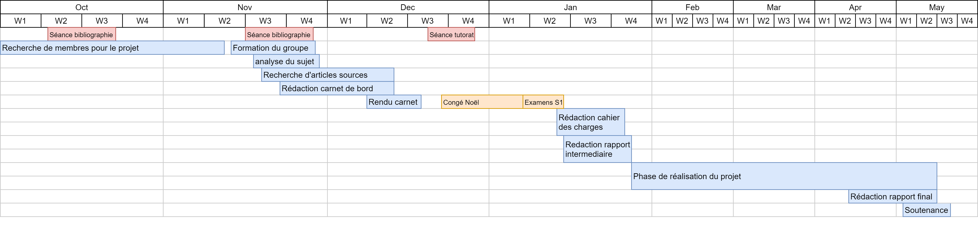

Figure 1 Diagramme de Gantt de l'évolution du projet

*Attention ce plan de développement a aussi été détaillé sans aucun retour de l’encadrant, Nous nous sommes basés sur la description du projet qui est présente sur le site de l’UE. Il se peut qu’il soit incorrect.*

# Bibliographie

[1] Tarek El-Ganainy and Mohamed Hefeeda. 2016. Streaming Virtual Reality Content. *arXiv:1612.08350 [cs]* (December 2016). Retrieved December 5, 2019

[2] Dan Grois and Ofer Hadar. 2011. Recent Advances in Region-of-interest Video Coding. In *Recent Advances on Video Coding*. DOI:https://doi.org/10.5772/17789

[3] Mohammad Hosseini and Viswanathan Swaminathan. 2016. Adaptive 360 VR Video Streaming: Divide and Conquer! (September 2016). Retrieved December 5, 2019 from <https://arxiv-org.accesdistant.sorbonne-universite.fr/abs/1609.08729v5>

[4] JongBeom Jeong, Dongmin Jang, Jangwoo Son, and Eun-Seok Ryu. 2018. 3DoF+ 360 Video Location-Based Asymmetric Down-Sampling for View Synthesis to Immersive VR Video Streaming. *Sensors* 18, 9 (September 2018), 3148. DOI:https://doi.org/10.3390/s18093148

[5] Christopher Müller and Christian Timmerer. 2011. A VLC Media Player Plugin Enabling Dynamic Adaptive Streaming over HTTP. In *Proceedings of the 19th ACM International Conference on Multimedia* (MM ’11), 723–726. DOI:https://doi.org/10.1145/2072298.2072429

[6] D. V. Nguyen, Huyen T. T. Tran, and Truong Cong Thang. 2019. A client-based adaptation framework for 360-degree video streaming. *Journal of Visual Communication and Image Representation* 59, (February 2019), 231–243. DOI:https://doi.org/10.1016/j.jvcir.2019.01.012

[7] Duc V. Nguyen, Huyen T. T. Tran, and Truong Cong Thang. 2019. Adaptive Tiling Selection for Viewport Adaptive Streaming of 360-degree Video. *IEICE Transactions on Information and Systems* E102.D, 1 (2019), 48–51. DOI:https://doi.org/10.1587/transinf.2018MUL0001

[8] Cagri Ozcinar, Ana De Abreu, and Aljosa Smolic. 2017. Viewport-aware adaptive 360° video streaming using tiles for virtual reality. *arXiv:1711.02386 [cs]* (November 2017). Retrieved December 5, 2019 from <http://arxiv.org/abs/1711.02386>

[9] Georgios Papaioannou and Iordanis Koutsopoulos. 2019. Tile-based Caching Optimization for 360° Videos. *Proceedings of the Twentieth ACM International Symposium on Mobile Ad Hoc Networking and Computing* 171--180 (July 2019). Retrieved December 5, 2019 from <http://graphics.cs.aueb.gr/graphics/docs/papers/MOBIHOC-2019.pdf>

[10] Y. Sánchez de la Fuente, R. Skupin, and T. Schierl. 2017. Video processing for panoramic streaming using HEVC and its scalable extensions. *Multimed Tools Appl* 76, 4 (February 2017), 5631–5659. DOI:https://doi.org/10.1007/s11042-016-4097-4

[11] Thomas Stockhammer. 2011. Dynamic Adaptive Streaming over HTTP –: Standards and Design Principles. In *Proceedings of the Second Annual ACM Conference on Multimedia Systems* (MMSys ’11), 133–144. DOI:https://doi.org/10.1145/1943552.1943572

[12] Alireza Zare, Alireza Aminlou, Miska M. Hannuksela, and Moncef Gabbouj. 2016. HEVC-compliant Tile-based Streaming of Panoramic Video for Virtual Reality Applications. In *Proceedings of the 24th ACM International Conference on Multimedia* (MM ’16), 601–605. DOI:https://doi.org/10.1145/2964284.2967292

[13] Alireza Zare, Maryam Homayouni, Alireza Aminlou, Miska M. Hannuksela, and Moncef Gabbouj. 2019. 6K and 8K Effective Resolution with 4K HEVC Decoding Capability for 360 Video Streaming. *ACM Trans. Multimedia Comput. Commun. Appl.* 15, 2s (July 2019), 68:1–68:22. DOI:https://doi.org/10.1145/3335053

*Attention cette bibliographie est directement issue de notre carnet de bord. Elle nous semble correctement rédigée et pertinente par rapport au sujet. Cependant c’est la version non corrigée par les encadrants de bibliographie car nous n’avons reçu aucun retour sur cette dernière de la part des encadrants.*

# Analyse

Figure 2 Schéma des ROI et des différentes résolutions

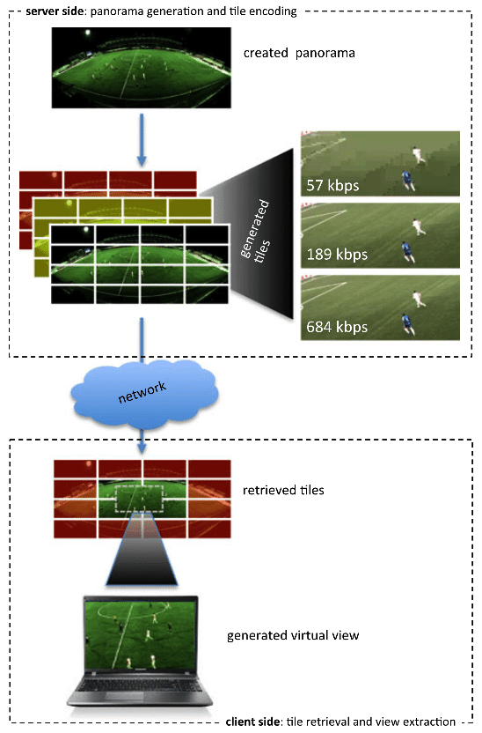

Le concept de région d’intérêt a été mis en place dans le but d’optimiser l’utilisation de la bande passante. Dans ce projet on s’intéresse particulièrement à son impact sur les vidéos en 360 degré car c’est là où elle a le plus d’impact. En effet, lorsqu’une personne visionne une vidéo en 360 degré, elle ne voit que environ 50 % de la vidéo. Il y a donc 50 % de la bande passante utilisée qui ne sert pas à l’utilisateur. Surtout que la vidéo 360 degré est souvent utilisée pour des expériences immersives avec une qualité vidéo en 4K et 60 images par seconde (ips). Avec tous ces différents paramètres, la bande passante devient très vite surchargée et la vidéo ne chargera jamais. C’est pour ça que les régions d’intérêts sont utilisées.

Si on connaît la région d’intérêt de l’utilisateur, c’est-à-dire l’endroit où il regarde et que l’on arrive à prédire ces différents mouvements, on peut minimiser la qualité vidéo de toute la partie qu’il ne regarde pas et maximiser celle dont il regarde, ce qui permet de maximiser l’utilisation de la bande passante.

Pour les ROI, il existe de nombreux type d’encodage qui fonctionne chacun plus ou moins différemment.

La plupart des encodeurs vidéo cherchent à maximiser l’utilisation de la bande passante donc ils n’utilisent pas que le concept de ROI, mais aussi celui découpage en tuile. La vidéo est coupée en plusieurs carreaux, l’encodeur génère plusieurs fois la vidéo découpée avec des qualités vidéo différentes. Lors du visionnage de la vidéo, le décodeur va faire un mélange entre les carreaux de mauvaise qualités et bonne qualités pour à la fin reformer la vidéo suivant les besoin de l’utilisateur.

Comme pour les ROI, il existe de nombreuse technique de découpage.

A la fin le décodeur fait un mixe entre découpage en carreaux et les ROI pour que la région d’intérêt correspondent aux carreaux de bonne qualités et celle en dehors aux carreaux de mauvaise qualité

# Conception

N’ayant eu aucune réunion nous devons nous baser sur la description du travail à faire présente sur le site de l’UE qui est dans la partie plan de développement du rapport.

# Etat d’avancement du projet

Nous avons terminé la phase de recherche et d’analyse de l’état de l’art. Ce qui nous a permis de trouver des articles scientifiques pertinents. Nous démontrons la pertinence de certains de ces articles dans notre carnet de bord (document réalisé auparavant). Nous avons rassemblé les sources pour former une une bibliographie qui nous semble pertinente et correcte. Cependant n’ayant eu aucun retour excepté sur la forme du document, nous ne sommes pas en mesure d’affirmer que toutes les sources seront utiles au cours du projet.